**My Beloved True Interest (MBTI)**

GDD

Documento de diseño de videojuego

*Cynthia Tristán Álvarez, David Canelada Velasco, Inés Olimpia Primo López, Paula Alemany Rodriguez*

*Grupo 9*

0. Apuntes con el profe en el laboratorio.

* árbol de localizaciones
* árbol de decisiones
* líneas de historia (simplificadas)
* META JUEGO
* arcade con cierta aleatoriedad
  + chocar (colisiones y movimientos)
  + xenoblade 2
  + zelda pesca
  + pingüino
  + buscar arcade en internet
  + pacman con un melón (meroman (cocomelon))
* animaciones UI y personajes las justitas pero alguna guay
* lo más importante definir el sistema de progresión (cierta complejidad): stats?, misiones?, inventario, twitter, triggers, flags, actividades

## **Ficha técnica**

***Título*:** My Beloved True Interest

***Género*:** Novela Visual, Romance, Simulador de citas

***Target*:** Jóvenes adultos (sin dependencia de género)

***Rating*:** Todos los públicos

***Plataforma*:** Windows

***Modos de juego*:** 1 jugador

## **Descripción**

My Beloved True Interest es una novela visual y simulador de citas en el que el protagonista establecerá distintas relaciones y eventualmente un romance entre cuatro personajes universitarios en base a las decisiones del jugador, además de experimentar la vida escolar con actividades diarias.

## **Jugabilidad y mecánicas**

El juego se desarrolla a través del punto de vista del protagonista. (Narración en primera persona todo el tiempo o habrá narrador?) El jugador vivirá su día a día moviéndose por los distintos escenarios, interactuando con la gente, cumpliendo misiones o distrayéndose un rato con el móvil.

Cada día se dividirá en cuatro secciones:

1. Mañana: Llegar a clase un día más y ponerse a estudiar con la persona favorita.
2. Medio día: Hora de mentorías. Momento de relacionarse con los cuatro estudiantes de intercambio.
3. Tiempo libre: Toca aprovechar para volverse más cercano a alguien, dar vueltas por el lugar, ayudar un poco…
4. Actividades nocturnas: Después de un largo día el protagonista llega a su casa para descansar o hacer alguna otra cosa que le apetezca antes de descansar.

Dependiendo de las decisiones de diálogo que se tomen puede subir ligeramente la afinidad con algún personaje o una estadística, hasta 5 puntos en total en ambas.

Las mecánicas principales que afectan al desarrollo del día a día in-game son:

## Estadísticas:

Cada personaje tiene una personalidad y cosas que se le dan mejor y peor; dividimos las características de cada personaje en cinco estadísticas:

1. **Carisma:** Define tus habilidades sociales. A más carisma más presencia, liderazgo etc… Eres más popular
2. **Amabilidad**: Define cómo te comportas con los problemas ajenos y en circunstancias sociales comprometidas, también cuanto más amable te ven de forma más adorable.
3. **Inteligencia**: Define tu forma de pensar; la objetividad y la eficiencia son la prioridad. Puede llegar a ser algo repelente.
4. **Humor:** Define tus habilidades para hacer reir a la gente y llevarte bien con ellos
5. **Suerte:** Un poco de suerte puede venir muy bien o tal vez alguien te ayude si tienes muy mala, nunca se sabe.

Puedes simular tu propio personaje [aquí](https://cyntrist.github.io/PVLI-MBTIGenerator/).

## Gestión de tiempo:

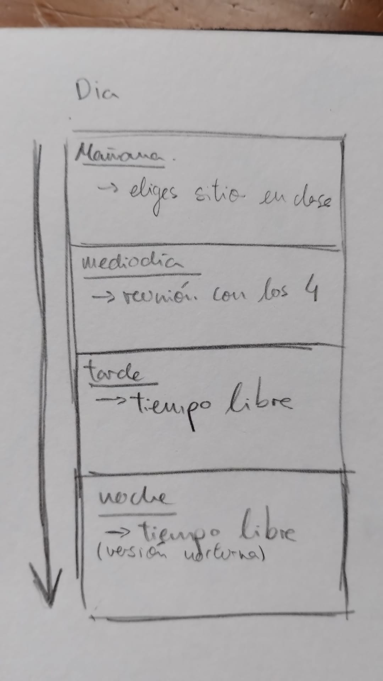

*(esquema de la distribución del día)*

### Actividades diurnas:

Al elegir sitio, el jugador tendrá que pasar la mañana estudiando y atendiendo a clase al lado del estudiante de intercambio correspondiente, lo que puede conllevar interacciones especiales o puntos de estadísticas/afección.

### Reuniones:

El jugador tendrá todos los días una reunión con los cuatro estudiantes de intercambio juntos para resolver dudas que tengan, preparar actividades con ellos, conocerse mejor, etc.

### Tiempo libre:

Decisión sobre qué actividad hacer de entre las opciones posibles entre las que se incluyen misiones de personaje, actividades para subir estadísticas, quedadas para subir el nivel de afección etc.

### Actividades nocturnas:

Se podrá completar una actividad más, pero esta vez más corta, lo cual dará menos puntos de estadísticas o afección o podrá irse a dormir antes.

## Móvil:

Durante la partida, el jugador tendrá acceso a su teléfono móvil en cualquier momento, lo cual le permitirá ver sus objetos guardados, sus redes sociales y jugar al juego de movil del momento

## Minijuego:

Para poder conseguir el final secreto hace falta superar la puntuación máxima de un minijuego disponible en el móvil del personaje protagonista, accesible en cualquier momento y basado en físicas.

## Twitter; misiones:

Mediante la red social, el jugador será capaz de ver las publicaciones de los estudiantes de intercambio, responderles, interactuar con ellos en cualquier momento e incluso quedar con ellos. Esto último supondrá el inicio de una misión en la cual se podrá subir las estadísticas y afinidad.

## Objetos guardados:

Durante la partida, se podrán recoger ciertos objetos importantes para la finalización de ciertas misiones. Una vez en la posesión del jugador, se podrán ver en el teléfono móvil.

## Niveles de afinidad:

* + 1. **Conocidos**: Ya eres algo más que un mentor para ellos. Os saludais fuera de clases y tenéis pequeñas charlas.
    2. **Amigos**: Quedáis juntos para comer o para veros entre clases para echaros unas risas, hay bromas entre ambos.
    3. **Cercanos:** Comienza a confiar en ti para contarte cosas más serías, ya no solo quedais para echaros unas risas, confiais el uno en el otro.
    4. Enamorados: Os ponéis algo nerviosos al estar cerca del otro, se tontea un poco…
    5. **Pareja**: Uno de los dos se declara y comienzan una relación formal.

## **Controles:**

Únicamente a través de clics izquierdos, tanto el movimiento por lugares como el manejo de la interfaz y el avance del texto.

## **Diseño de nivel: (árbol de localizaciones)**

Los diferentes lugares donde se desarrolla el juego varían entre la propia universidad y un cuarto por cada interés romántico, específico de sus niveles máximos de afinidad.

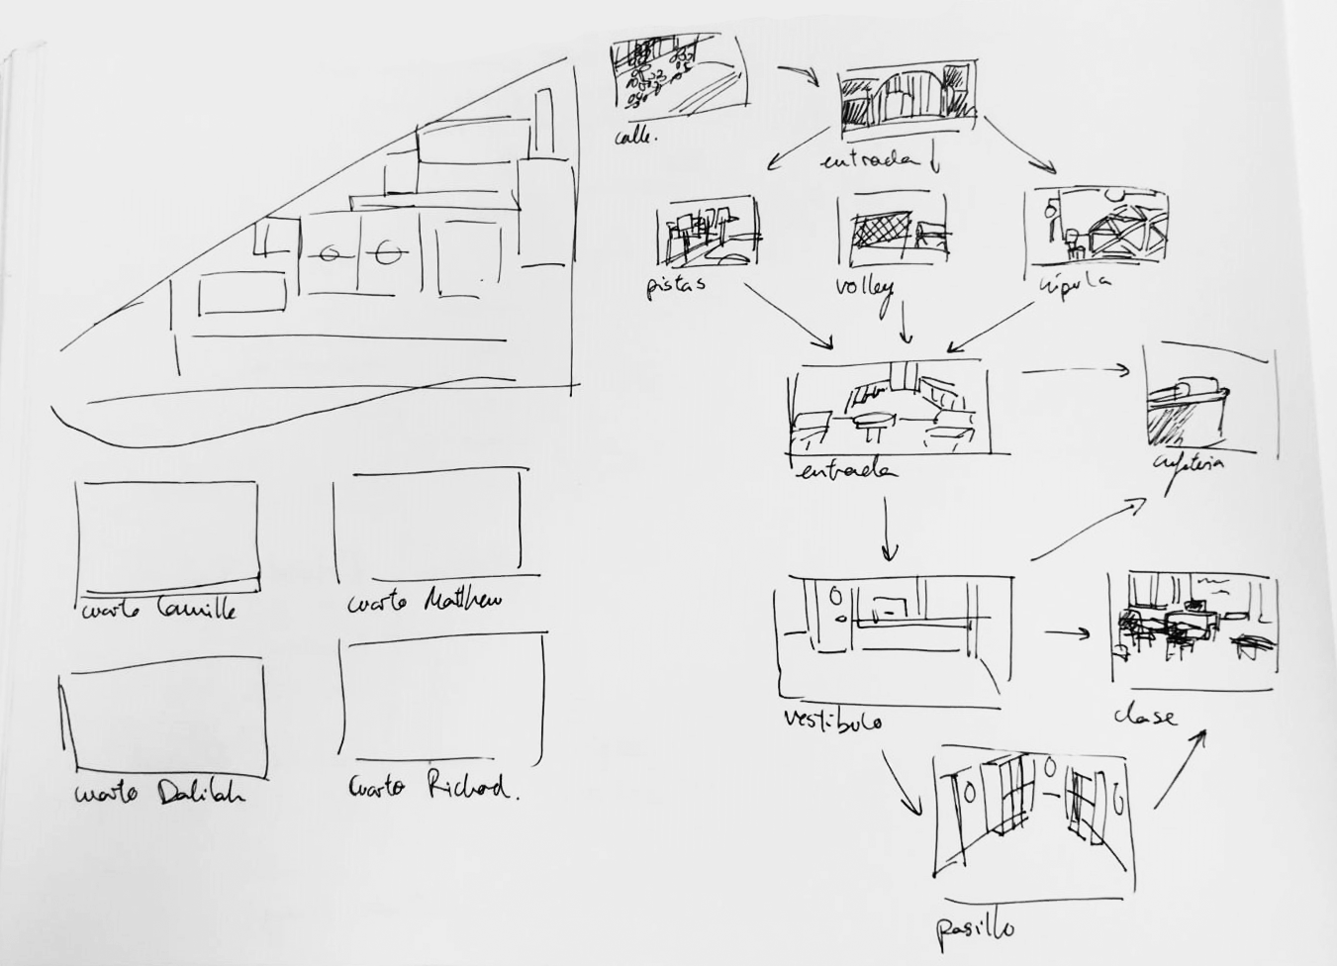

## 

## **Visual:**

## Arte:

Los recursos artísticos serán en parte hechos a mano, como las imágenes de los personajes, y en parte recursos gráficos gratuitos en internet, como los sonidos o los fondos: imágenes de stock de uso público con un filtro fotográfico para que luzcan acordes al estilo artístico. Es posible que la interfaz sea cualquiera de ambas posibilidades.

## Logotipo:



## **Interfaz:**

Contiene la barra de diálogo, el nombre del hablante, la barra de afinidad, accesos al móvil (twitter, minijuego, opciones) y eventualmente las opciones en cada decisión.

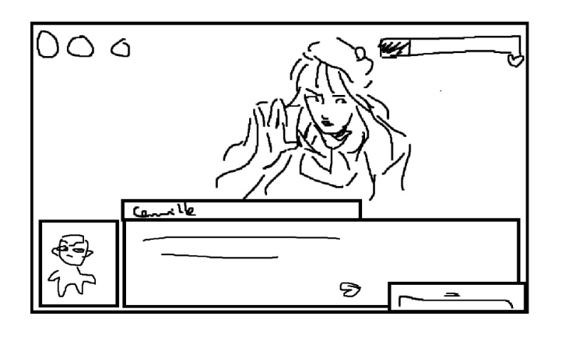

## **Contenido:**

## [Historia:](https://docs.google.com/document/u/1/d/1SEaM023uNAK0QiblTIUEgQgv2u2XA7PokMP3-icuqXE/edit)

**Inicio:** Comienza un nuevo cuatrimestre en la Universidad Mbti (Elegir nombre en algún momento). Como mentor, te asignan que tutorices a unos nuevos estudiantes de intercambio que han llegado, les introduzcas un poco el campus y como van todas las cosas por ahí.

**Desarrollo:** Los siguientes días deberás continuar con tu vida mientras mentorizas a estos alumnos. Según vais volviéndonos más cercanos ocurrirán diferentes eventos y quedadas con ellos.

**Final**: El juego tendrá tres posibles finales:

* 1. Acabas saliendo con uno de los cuatro intereses románticos, teniendo una linda redacción.
  2. Finalizas el cuatrimestre con una relación poliamorosa con todos los intereses.
  3. No sales con ninguno y simplemente te quedas como amigo con ellos.

## Personajes

### [Camille Durant](https://docs.google.com/document/u/0/d/1v4gigCsDng7JQmfwRubfaLWtL3erMDjxguRyTlj8iIw/edit) (ENTP):

Joven francesa, reciente presidente del consejo estudiantil además de miembro del club de debate. Innovadora y carismática, le encanta argumentar y resolver problemas difíciles. Su mayor defecto es su impaciencia y elitismo.

### [Delilah Medina](https://docs.google.com/document/u/0/d/1V3rdjy61Q6TpM6r797blQUZxC5nKlTyx-DPhaKCxgM4/edit) (INFJ):

Joven filipina, va más por su cuenta y es bastante tímida pero nunca dudará en ayudar a alguien que lo necesita. Le cuesta ser dura cuando es ella la que sufre pero no permite que dañen a la gente que quiere. Su mayor defecto es que no sabe decir que no para contentar a otros.

### [Matthew Roberts](https://docs.google.com/document/u/0/d/1p0xoau-nbyLUvzDVfUtpeke1cKZtxNLzAB4rIMw4C8w/edit) (ESFP):

Joven estadounidense con el gran sueño de convertirse en un popular streamer de videojuegos. A pesar de sus pocas ganas de estudiar y su necesidad de llamar la atención con su humor, es una persona amistosa que siempre está dispuesta a pasárselo bien.

### [Richard Dickinson](https://docs.google.com/document/u/0/d/1R35LPw43lF559LUG4YRQf2GohQfiwhMnbFnePbbvIvo/edit) (ISTJ):

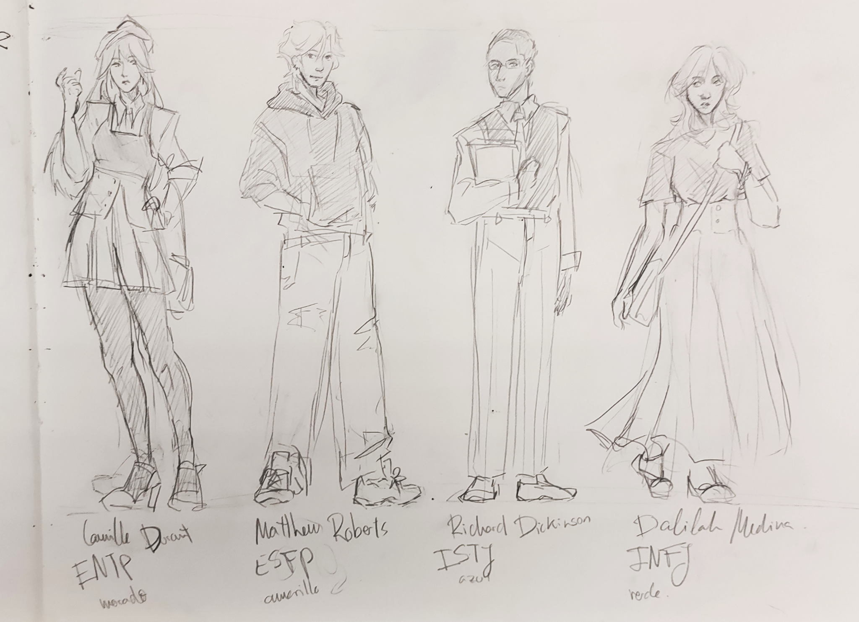

## **Referencias:**

* 1. [Corazón de melón](https://www.corazondemelon.es/) (Beemoov, 2011)
  2. Persona 5 (ATLUS, 2016)
  3. Danganronpa (Spike Chunsoft, 2010)
  4. Mystic Messenger (Cheritz, 2016)
  5. Doki Doki Literature Club (Dan Salvato, 2017)
  6. Monster Prom (Beautiful Glitch, 2018)
  7. My Horse Prince (USAYA, 2016) (tengo miedo de preguntar acerca de esto)

